

HIZLI REFERANS REHBERİ

IKON
FONKSİYON
KISAYOL
IKON
FONKSİYON
KISAYOL

Mastercam hakkında Alt+V
Elemanı Analiz Et F4
Otomatik Kaydet’i aç/kaydet Alt+A
Mastercam'i yapılandırın Alt+F8
Panoya kopyala Ctrl+C
Panoya kes Ctrl+X
Elemanları Sil F5
 Böl Shift+D
Çizim Seçenekleri Alt+D
Mastercam'den çık Alt+F4
Sığdır Alt+F1
Izgara Ayarları Alt+G
G görünümü - Geri Alt+3
G görünümü - Alt Alt+4
G görünümü - Ön Alt+2
G görünümü - İzometrik Alt+7
G görünümü - Sol Alt+6
G görünümü – Önceki Görünüm Alt+P
G görünümü – Sağ Alt+5
G görünümü – Üst Alt+1
Yardım Alt+H
Gizle / Göster Alt+E
Katman Yöneticisi Alt+Z
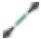 Uzunluğu Değiştir Shift+E Çoklu-Hesaplama Yöneticisi Alt+M
Ekranı Kaydırmak Ok tuşları
Yapıştır Ctrl+V
Düzlem Yöneticisi Alt+L
İleri - Yinele Ctrl+Y
Döndür Alt+Ok tuşları
Konumu Döndür Alt+F12
Eklentiyi Çalıştır Alt+C
Kaydet Ctrl+S
Farklı kaydet Ctrl+Shift+S
Hepsini seç Ctrl+A
Elemandan Ayarla Alt+X
Gölgelendirme geçişi Alt+S Gölgeleme Yarı Saydamlığı geçişi Ctrl+T Eksenleri Göster F9
Eksen Simgelerini Göster Alt+F9
Görüntülenen takım yollarını göster / gizle Alt+T Katılar Yöneticisi Alt+I
Takımyolu Yöneticisi Alt+O
 Elemanları Kırp Shift+T
Noktaya Kırp Shift+P
Büyült 80% Alt+F2
Öncekine Büyült/50% F2
Geri Al Ctrl+Z
Pencere F1

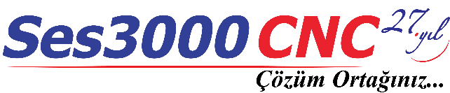

E-Posta: bilgi@ses3000.com | mastercam@ses3000.com | www.ses3000.com | E-Bülten



EKRAN DÜZENLEME ARAÇLARI

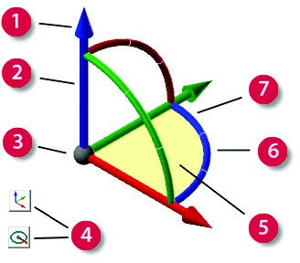
Dinamik Eksen Takımı
Dinamik Eksen Takımı, geometri ve düzlemleri etkileşimli olarak değiştirmenize yardımcı olur. Eksen takımı, bir başlangıç küresine bağlı üç eksenden oluşur. Eksen takımına veya seçtiğiniz geometriye farklı dönüşüm türleri uygulamak için burada listelenen seçim noktalarından birini seçin.

- Hizala
- Birlikte Çevir
- 3D Taşı/Çoğalt/Polar
- Eksen takımı/ Geometri/Değiştir
- XY Orient
- 2D Döndür
- 3D Döndür

Daha fazla bilgi için Mastercam Yardım'a bakın.

Polar kontrol

Polar kontrolü başlangıç küresi, bir rotasyon pusulası ve yeşil bir tek eksenli oktan oluşur.
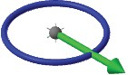
Grafik penceresindeki objelerin konumunu değiştirmenin yanı sıra dönebilir.

Kontrolü döndür
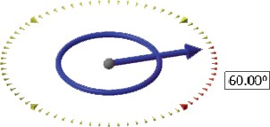
Döndürme kontrolü, yalnızca geçerli C Düzlem içindeki ekran üzerindeki varlıkları döndürebilir. Başlangıç küresinden ve bir rotasyon pusulasından oluşur.
Delta kontrol
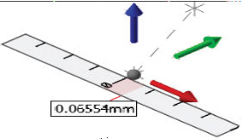
Delta kontrolü, başlangıç küresinden ve bağımsız olarak manipüle edilebilen üç tek eksenli oktan oluşur.

İşaretlenene kadar herhangi bir tek eksenli okun üzerine gelin. Yerleşiminize kılavuzluk etmesi için cetveli kullanarak oku tıklayıp yeni bir konuma sürükleyin.
Ekrandaki objeleri döndürmek için, rotasyon pusulası görünene kadar mavi dairenin üzerine gelin. Kontrolü döndürün veya ekran alanına bir değer girin. Pusulanın içinden döndürmek, açısal artışlara geçmenizi sağlar. Her iki kontrolü de pusulanın dışında değiştirmek snap kontrolünü yok sayar.

Hızlı Maskeleme (Quick Masks)

Hızlı Maskeleme, tek bir mouse tıklamasıyla elemanları maskelemeyi kontrol etmenizi sağlar. Her Hızlı Maske düğmesinin, düğmenin sol yarısına mı yoksa sağ yarısına mı tıkladığınıza bağlı olarak iki işlevi vardır. İşlevini görmek için mouse’unuzu her bir düğmenin yarısının üzerine getirin.

  - Eleman türünün tüm örneklerini hemen seçmek için Hızlı Maske düğmesinin sol yarısına tıklayın.
  - Bireysel seçimlerinizi yalnızca belirtilen eleman türüyle
sınırlamak için aynı düğmenin sağ yarısına tıklayın.

  - Tümünü Seç Gelişmiş / Yalnızca Gelişmiş Hızlı Maskeyi Seç düğmesini kullanarak
  - Seçimleri varlık niteliklerine göre filtrelemek için Tümü iletişim kutusunu veya Yalnızca
Seç iletişim kutusunu seçin.

hem de yalnızca seç iletişim kutularındaki tüm seçim kriterlerini temizler.

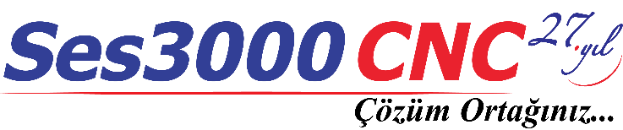

E-Posta: bilgi@ses3000.com | mastercam@ses3000.com | www.ses3000.com | E-Bülten

